№155 ноябрь 2023год

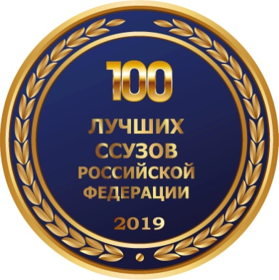
г.Владикавказ
Газета издаётся с сентября 2007 года
Е ж е м е с я ч н ы й в е с т н и к В М Т и м е н и Г.К а л о е в а
.

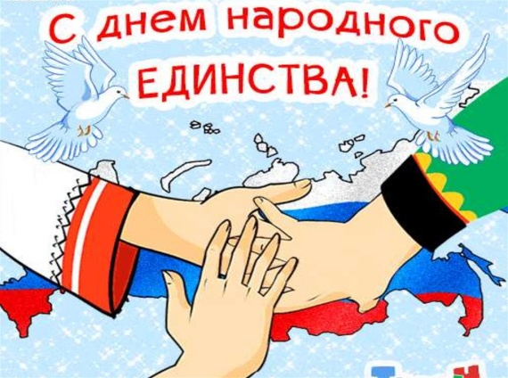
4 ноября День народного единства России. Этот праздник символизирует сплочение народа. На нашей территории проживает около 195 народов и народностей с различными религиозными течениями. Но мы все россияне, мы одна страна.
Мы должны помнить и понимать, что только вместе мы можем преодолевать трудности, и гордиться тем, что живём в такой разнообразной стране, богатой культурой и русским духом.
День народного единства — это повод для всех граждан страны осознать и почувствовать, что в нашей многонациональной стране мы едины. В нашем техникуме также учатся ребята, многих национальностей. Они вступают в ряды молодёжной организации РСМ, становятся активными волонтёрами, принимают участие в различных акциях и проектах, занимаются спортом. Многие из них становятся чемпионами в разных видах спорта. И неважно, какой национальности каждый их них. Они чувствуют себя гражданами России. Они дружат между собой. И это главное!!!
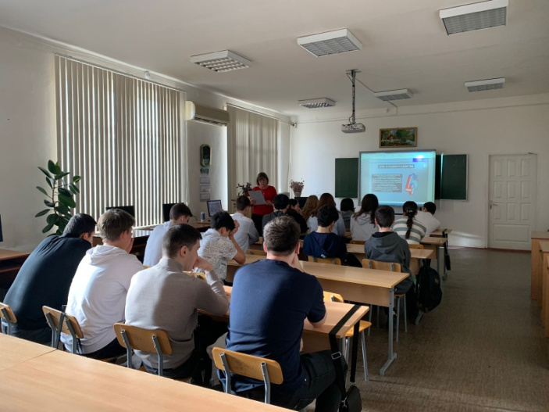
В техникуме состоялся тематический кинопоказ проекта «Знание. Кино», посвящённый Дню народного единства, целью которого было формирование у обучающихся исторической памяти, чувства сопричастности к традиционным отечественным ценностям, воспитание патриотизма, осознания себя частью единой многонациональной страны.
Модератором кинопоказа выступила мастер производственного обучения группы №12 Марина Владимировна Сальникова.
Перед кинопоказом речь шла об истории учреждения праздника, личностях Кузьмы Минина и Дмитрия Пожарского.
Затем состоялась викторина, посвящённая Дню народного единства. Для показа был выбран документальный фильм «Капсула времени». Фильм о времени, о попытке законсервировать время и донести до потомков хотя бы мимолётное ощущение того, как мы жили.
Последующее обсуждение фильма показало, что в сознании студентов отложилась значимость Дня народного единства для жителей многонациональной России, пришло осознание себя частицей нашей Родины.
Редколлегия

Месячник по профилактике вредных привычек «Мой выбор-здоровье».
С 01 по 30 ноября в техникуме был объявлен традиционный месячник профилактики вредных привычек «Мой выбор-здоровье».
В рамках месячника были организованы встречи студентов с представителями ОДН, Республиканского центра по борьбе со СПИДом, наркологического диспансера, службы по контролю над оборотом наркотиков. Были проведены: тематические классные часы, тренинги по профилактике подростковой наркомании, просмотр фильмов по профилактике вредных привычек, конкурс плакатов «Мы за здоровый образ жизни»,акция «Дерево полезных привычек», групповые родительские собрания и т.д.
Были подведены итоги конкурса плакатов «Мы за здоровый образ жизни» в результате чего 1 место заняла Тогоева Симзари (группа №12),второе место поделили группа №15 и группа №6,третье место заняли Ханаев Давид(группа №11) и Мильдзихов Тимур (группа №9).
Победитель и призеры конкурса были награждены грамотами на линейке.

Акция «Дерево полезных привычек».
В рамках месячника «Мы за здоровый образ жизни» прошла традиционная акция «Дерево полезных привычек».
На большом плакате с изображением дерева и яблок на нём, каждый желающий на яблочке мог написать своё отношение к здоровому образу
жизни, пожелание, совет…
Особо акция привлекла внимание первокурсников. Акцию инициировала первичная организация РСМ под руководством педагога-организатора Мадины Омаровны Болотаевой.
Спецкор Калманова Н.

Общетехникумовское родительское собрание.

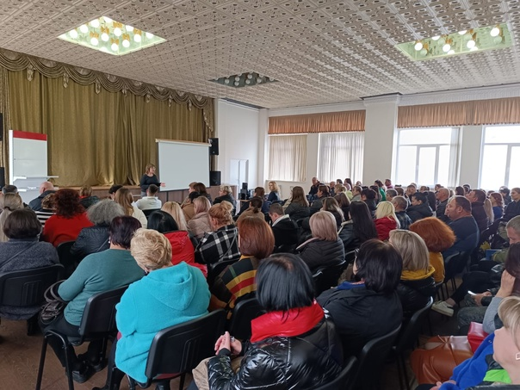
Собрание, темой которого был вопрос о роли родителей в предупреждении и борьбе с вредными привычками, профилактике экстремистских проявлений, терроризма среди обучающихся, прошло в рамках месячника «Мы - за здоровый образ жизни!». Проходя в актовый зал, родители могли познакомиться с конкурсными работами студентов -плакатами «Мы - за здоровый образ жизни!»
Открыла собрание заместитель директора техникума Мукагова Ивета Сосланбековна, которая рассказала о работе, проводимой в техникуме со студентами по данному направлению, ознакомила родителей с приказом директора о запрете пользования мобильными телефонами в учебное время, другими проблемами, связанными с вредными
привычками обучающихся.
На собрании присутствовала, выступила и ответила на вопросы родителей инспектор по делам несовершеннолетних Северо-Западного муниципального округа г. Владикавказа капитан
полиции Дия Алборова.
Родителям были показаны работы студентов (видеоролики), представленные на конкурс
видеороликов, посвящённый Дню матери.
Далее прошли групповые родительские собрания. Тема разговора: «Социальные сети в нашей жизни. Интернет-зависимость. Меры личной безопасности в информационном пространстве».
Кроме того, родители были ознакомлены с результатами предварительной аттестации обучающихся.
Зам. директора по УВР И. С. Мукагова

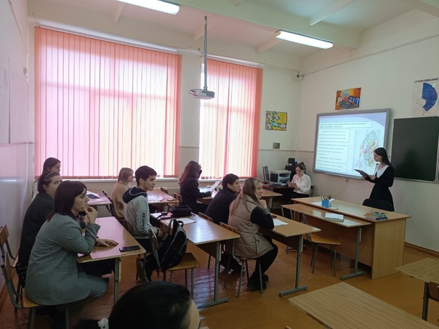
Шаг в будущее Осетии
Прошел внутритехникумовский этап конкурса «Шаг в будущее Осетии» 2023 г. На защиту было представлено 11
работ обучающихся 1 и 2 курсов.
Наибольшее количество баллов набрали обучающиеся группы № 16 Санакоев Э. Д., группы № 15 Федоренко В.В., Жигунова М. Ж., и Воробьева С. М., группы № 20 Черненко
Т. А., группы № 12 Огоев Р. С..
Победителей конкурса ждут новые вершины! Они примут участие во 2 этапе XXV республиканского научного конкурса молодых исследователей «Шаг в будущее Осетии».

Спецкор Маргиева М.
Встреча с прекрасным
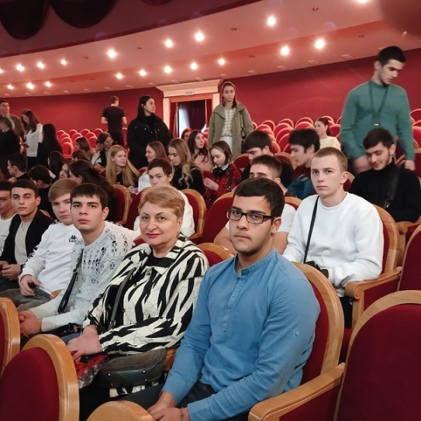
Вновь студенты Владикавказского многопрофильного техникума воспользовавшись пушкинской картой побывали в Северо-Осетинском государственном академическом театре имени Владимира Тхапсаева. Студенты групп № 2 и 11 посмотрели спектакли
«Земные боги» и «Названые братья».
«Названые братья» - один из самых ярких спектаклей в репертуаре Северо-Осетинского государственного академического театра. Это история о дружбе и верности, чести и любви.
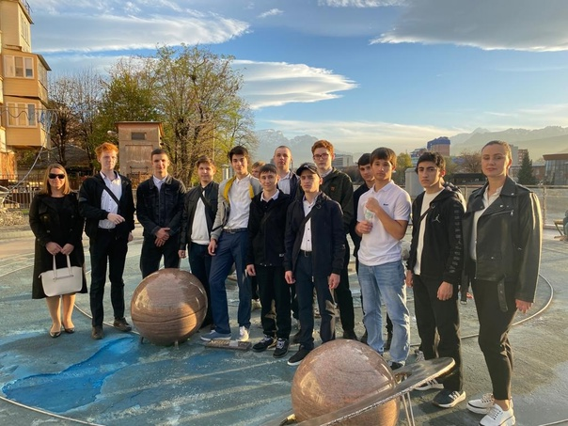
Студенты группы № 8 и 12 так же по пушкинской карте посетили Музей космонавтики и Планетарий.
Ребята послушали рассказ об истории советской и российской космонавтики, о научных открытиях, космических полетах, о людях, которые изучают и покоряют космос. Посетили звездный зал и музей космонавтики. Студенты узнали, что главная уникальность Школы космонавтики заключается в том, что все необходимые образовательные мощности собраны в одном месте. Здесь все экспонаты одновременно являются мобильными учебными пособиями, а часть музейной коллекции – реальные устройства, прошедшие испытания.
Спецкор Кочиев Г.
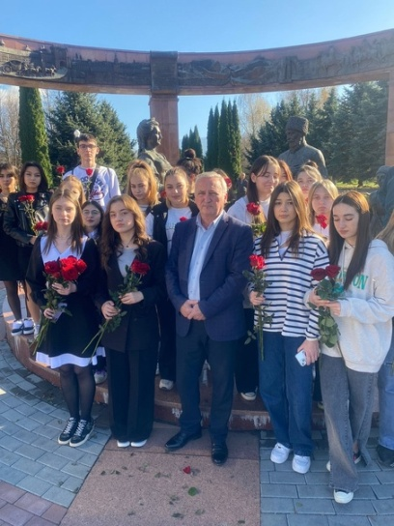
Никто не забыт и ничто не забыто!

8 ноября День памяти погибших при выполнении служебных обязанностей сотрудников органов внутренних дел Российской Федерации. Советник директора по воспитательной работе организовал проведение акции, запланированной региональным ресурсным центром «Навигаторы детства. .
Студенты техникума возложили цветы к памятникам погибших при выполнении служебных обязанностей сотрудников
органов внутренних дел.
Память бойцов почтили минутой молчания. Гостем на акции был Председатель Союза десантников Левобережного района г. Владикавказ Игорь Кимович Золоев, принимавший участие в Афганской войне. Игорь Золоев рассказал ребятам о подвигах современных героев.
Спецкор Склюева А.
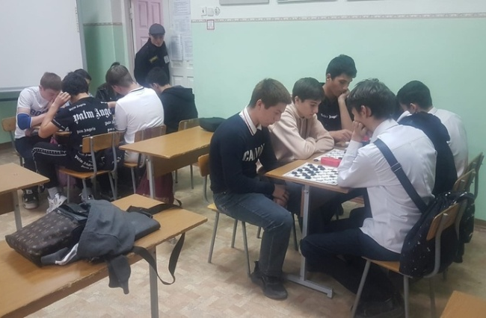
Продолжается спартакиада «Молодежь - за здоровый образ жизни».
В техникуме продолжается спартакиада «Молодежь - за здоровый образ жизни». Определились победители турнира по шашкам и армрестлингу. Места распределились следующим образом.
Среди первокурсников:
I место заняла группа № 8.
Среди групп второго курса:
I место у группы № 16.
Среди групп третьего курса:
I место заняла группа № 4.
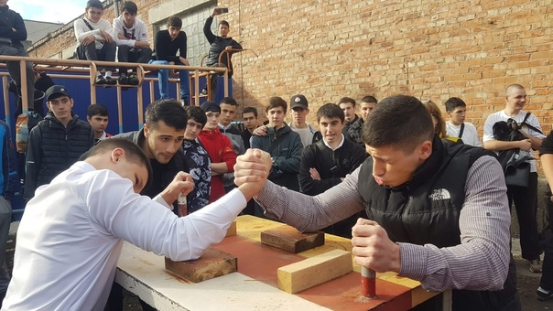
Определились победители турнира и по армрестлингу.
Среди первокурсников:
I место группа № 2.
Среди групп второго курса:
I место группа № 16.
Среди групп третьего курса:
I место заняла группа № 4.
Поздравляем победителей!
Руководитель физвоспитания С. Л. Тулоев
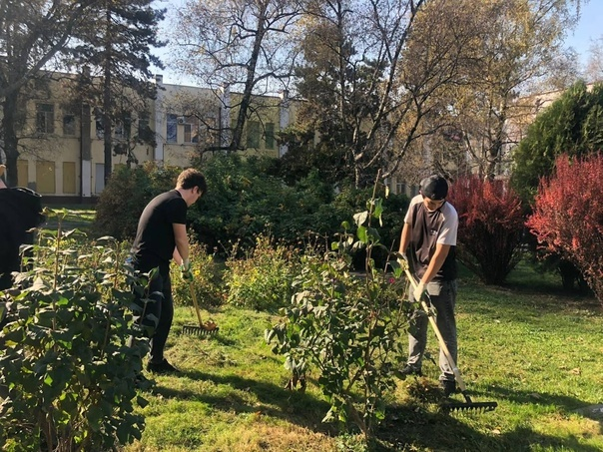
Сирень Победы
1ноября волонтёрский отряд Владикавказского многопрофильного техникума имени Георгия Калоева принял участие в республиканском месячнике по санитарной очистке, благоустройству и озеленению, инициированном Правительством Республики Северная Осетия – Алания.
Студенты техникума привели в надлежащий вид аллею «Сирень Победы» на Площади Победы г. Владикавказ.
Ребята третий год ухаживают за аллеей «Сирень Победы», посаженной ими на площади Победы г. Владикавказ.

Спецкор Кокоева Д.
Открытый урок на тему «Химическая промышленность».
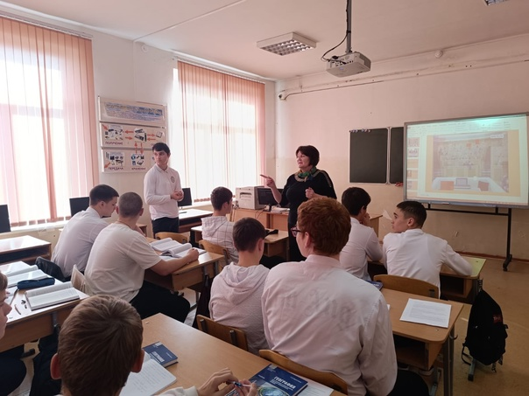
14 ноября преподаватель географии Келехсаева Н.В. провела в группе № 8 открытый урок на тему «Химическая промышленность».
Основная цель урока: формировании у студентов представления о «химической промышленности».
Ребята совершили виртуальную экскурсию в ЦВК «Экспоцентр». Побывали на международной выставке «Химия», которая демонстрировала образцы продуктов и материалов данной отрасли, представила инновационные разработки и достижения химического комплекса.
Студенты разобрали основной отраслевой состав химической промышленности и значение в народном хозяйстве, выяснили особенности развития химической промышленности, выявили влияние отрасли на экологическую обстановку.
Урок был интересным и познавательным. Спецкор Маргиева М.

Круглый стол «Наркомания - острая проблема современности!»
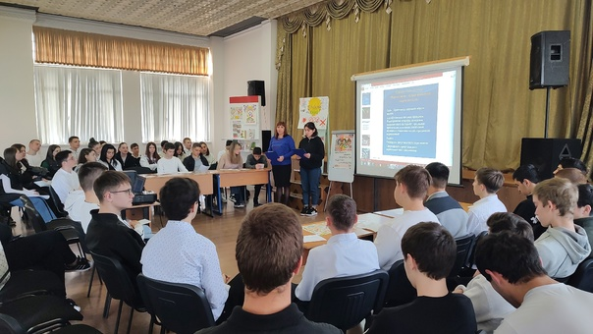
В рамках Месячника по профилактике вредных привычек «Мой выбор – здоровье!» в техникуме состоялся круглый стол «Наркомания - острая проблема современности!». Мероприятие было подготовлено активом читательского клуба «Читать - модно!» под руководством педагога – библиотекаря Аллы Сафарбиевны Кцоевой.
Во время круглого стола студентам было продемонстрировано несколько видеороликов с последующим обсуждением видеосюжетов по теме мероприятия. В исполнении студентки первого курса Калмановой Нелли прозвучало стихотворение с призывом не употреблять наркотики.
Ребята обсудили вопросы: что такое наркомания, мотивы, побуждающие молодёжь употреблять наркотические вещества, социальная опасность наркомании, мифы и факты из области наркомании.
В заключении прозвучали рекомендации по правильным жизненным установкам для молодёжи.
Спецкор Калманова Н.
Исторический квест-пазл - Нюрнбергский процесс
17 ноября в техникуме состоялся исторический квест–пазл, мероприятие, посвященное Нюрнбергскому процессу – международному судебному процессу по делу главных нацистских
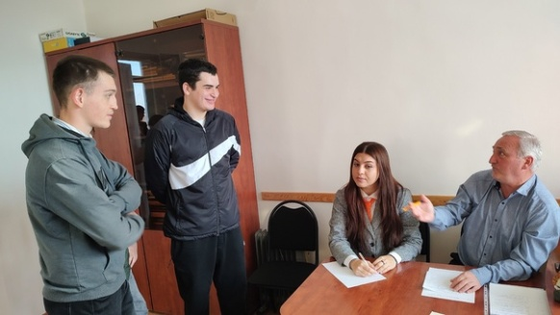
военных преступников.
В игре, разработанной и подготовленной советником директора по воспитанию, приняли участие все студенты техникума. Ребята познакомились с историей этого мирового судебного процесса, длившегося почти год, положившего конец нацизму и заложившего основы правовой цивилизации.
Ребята искали размещенные в разных местах техникума постеры с QR-кодами, по которым получали дополнительную информацию о фактах
Нюрнбергского процесса.
В завершение участники квеста выразили свое отношение к террору и агрессии, направленным против мирного населения, и сделали вывод, что эти явления не могут остаться безнаказанными.
Спецкор Кочиев Г.

Студенты Владикавказского многопрофильного техникума на втором Владикавказском образовательном форуме.
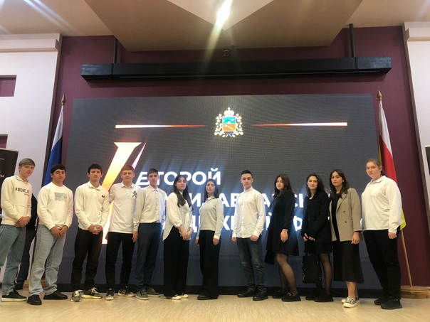
С 15 по 17 ноября 2023 года двадцать четыре лучших студента техникума, наиболее активных и инициативных, представили учебное заведение на втором Владикавказском образовательном форуме, который проводит на базе Северо-Осетинского государственного университета имени К.Л. Хетагурова Комитет молодёжной политики, физической культуры и
спорта г. Владикавказа.
Участвуя в работе одной из 8 площадок по ключевым направлениям деятельности молодёжи, ребята намерены обогатить свои знания в области общественных интересов, получить полезные навыки и мотивацию к дальнейшей активной деятельности.
Педагог-организатор М. О. Болотаева
Тренинг-семинар «Команда Первых».
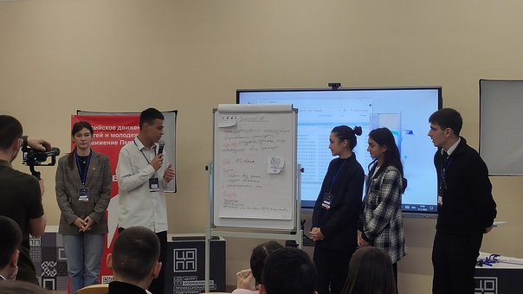
Студенты техникума приняли участие в
тренинг-семинаре«Команда Первых»
Цель семинара - вовлечение ребят в работу Движения, освоение социальных навыков взаимодействия, эффективной работы в команде, конкурентоспособности и достижению поставленных цели с практическим закреплением.
Команда техникума в состав, которой вошли Сасиев Азамат, Василян Карен, Кулаев Тимур, получили сертификаты тренинга-семинара «Команда Первых».

Спецкор Калманова Н.
Субботы в СПО
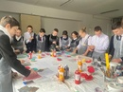
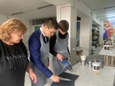
18 ноября рамках проекта «Субботы в СПО» в техникуме прошли мастер - классы по компетенциям: парикмахерское искусство, малярные и декоративные работы.
В мастер - классах приняли участие учащиеся из СОШ № 33 и 39 г. Владикавказа, СОШ № 2, СОШ с. Октябрьское которые в течение недели зарегистрировались на демонстрационных площадках техникума по выбранным
ими профессиям.
Мастер - классы вели мастера производственного обучения, преподаватели и студенты - волонтёры.
Спецкор Склюева А.
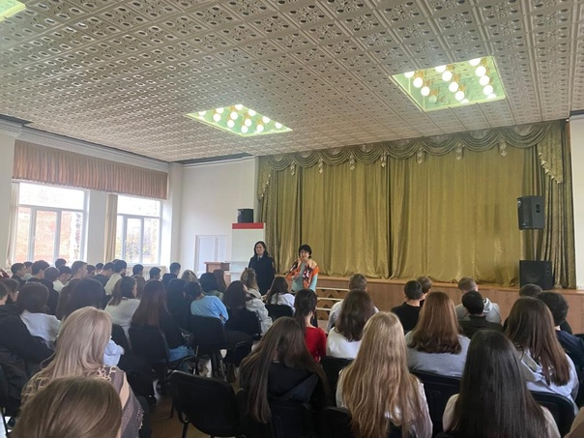
Профилактика употребления психоактивных и, наркотических веществ
21 ноября в техникуме состоялась встреча обучающихся с Еленой Викторовной Корзун, специалистом республиканского наркологического диспансера. Встреча была посвящена профилактике употребления психоактивных (ПАВ), наркотических веществ среди подростков. Акцент был сделан на опасности и последствиях употребления энергетиков, электронных сигарет, ПАВ, наркотических веществ, правовой ответственности подростков за их употребление.
Присутствующая на встрече инспектор по делам несовершеннолетних Дия Карумовна Алборова разъяснила присутствующим положения статьи № 207 УК РФ о заведомо ложном сообщении об акте терроризма, (уголовная и административная ответственность несовершеннолетних); административной ответственности несовершеннолетних за употребление спиртных и спиртосодержащих напитков.

Спецкор Кокоева Д.

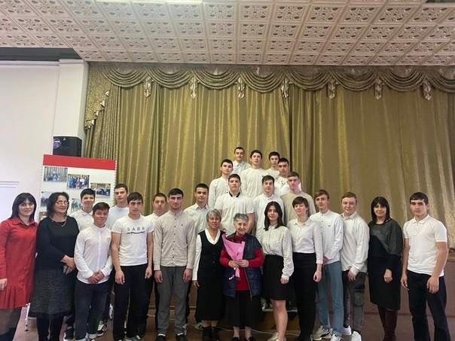
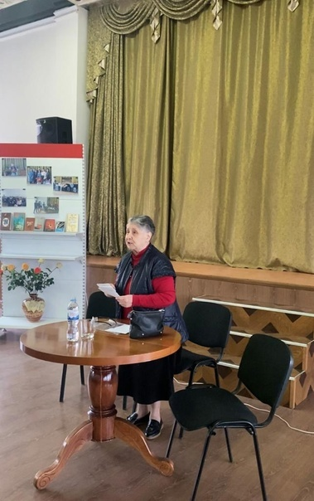
Встреча студентов с Народным поэтом Республики Северная Осетия-Алания Ириной Гуржибековой
Ирина Георгиевна Гуржибекова - Народный поэт, Заслуженный работник культуры, Заслуженный журналист Республики Северная Осетия-Алания — не первый раз во Владикавказском многопрофильном техникуме имени кавалера ордена Красной Звезды Георгия Калоева. И всегда встречу с ней ждут и студенты, и взрослые, готовятся к встрече.
Как всегда, встреча прошла интересно, тепло, оставила ощущение праздника. В преддверии встречи в зале звучали песни, написанные Ириной Георгиевной в содружестве с отцом, композитором Георгием Гуржибековым («Песня об Орджоникидзе», «Осетинский вальс»).
В начале встречи прозвучали стихи Ирины Георгиевны в исполнении студентов Амины Елбакиевой, Георгия Лохова, Германа Кучиева, Давида Тедеева, Лидии Чернуцкой, Сармата Бестаева. Стихи ребята выбирали сами, открывая для себя поэзию Ирины Гуржибековой. К сожалению, большинство подростков не знают стихи и творчество современных поэтов республики, так как это не входит в школьную программу.
Ирина Георгиевна прочла стихи разных лет и разного звучания: от гражданственного и патриотического до глубоко лиричного и философского, поделилась воспоминаниями о событиях детства, юности формировавших её характер.
Отвечая на вопросы ребят, Ирина Георгиевна была предельно искренна. Студентов интересовало: в каком возрасте она начала писать стихи, сам процесс написания стихов, песен, почему в сборники своих стихов она не включает слова написанных ею песен…
Ирина Георгиевна рассказала об истории написания в содружестве с отцом, Георгием Гуржибековым, «Песни о матери», очень нежной и лиричной по звучанию. Для присутствующих в зале ребят эта песня тоже была открытием.
А когда Ирина Георгиевна напела «Песню о Владикавказе», музыку которой написал Николай Кабоев, припев подхватил зал...
Лейтмотивом встречи, пожеланием-посылом присутствующим были слова Ирины Георгиевны из цикла «Рубаи»:
«Увидел солнце утром — улыбнись.
Увидел звёзды ночью — улыбнись.
Кто знает, как нуждаются в ответе
Те, что улыбки посылают вниз...»
Н.В.Денисенко
История города Владикавказа
Студенты техникума посетили музей истории Владикавказа.
Экспозиция музея отражает основные этапы развития города от основания крепости Владикавказ до современной столицы республики Представление о крепости Владикавказ позволяют составить военная атрибутика, коллекция крепостного оружия, литографические листы Т. Горшельта и
фрагменты интерьера «Дома для проезжих господ».
Неповторимую атмосферу полиэтнического и поликонфессионального Владикавказа как
административного, промышленного и культурного центра Северного Кавказа второй половины XIX
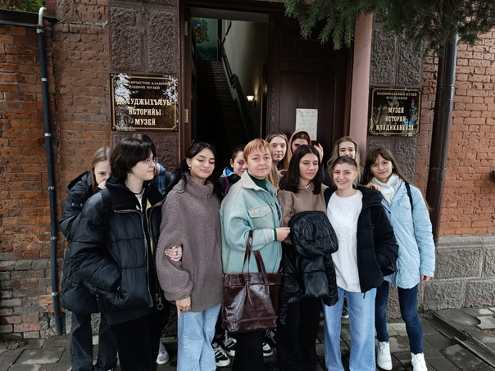
– начала XX вв. воспроизводят фрагменты быта горожан – представителей различный этнических групп, тематические комплексы, посвящённые начальнику Терской области М.Т. Лорис-Меликову и Городскому голове Г.В. Баеву.
Спецкор Кокоева Д.

Отчётное собрание РСМ.

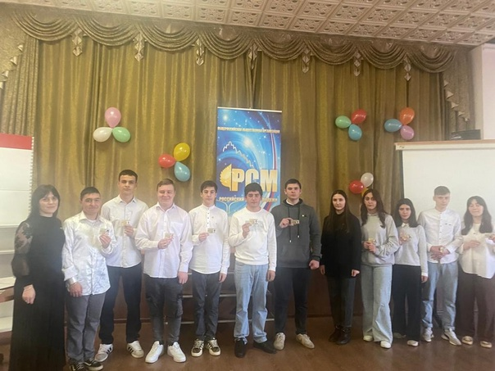
В техникуме прошло отчётное собрание первичной организации РСМ (Российского союза молодёжи).
С отчётом о работе Комитета РСМ техникума выступила заместитель председателя Комитета РСМ Анастасия Склюева, которая рассказала о работе организации и отряда волонтёров «Милосердие» в 2022-2023 учебном году.
Далее прошла церемония приёма в ряды организации новых её членов. В РСМ вступили 15 студентов. Традиционно вступающие произнесли клятву РСМ, испили молочный коктейль и получили из рук Миланы Золоевой, представляющей РСМ Республики Северная Осетия-Алания, значки и
удостоверения члена РСМ.
Милана Золоева поблагодарила первичную организацию РСМ за эффективную работу и пожелала организации развиваться и активно участвовать в проектах РСМ.
Спецкор Чернуцкая Л.

Из школьных сочинений…
*Агрессия это от слова грех
*Алёша Попович зорко смотрел в затылок Илье Муромцу.
*Самый ценный мех не у соболя, а у собаки. С точки зрения собаки.
*Анна бросилась под поезд, и он долго влачил ее жалкое существование.
*Автор собрал в ночлежке представителей всего общества в одном месте.
*Как правильно написать, "гигант" или "гегант"? - Пиши лучше "агромадный".
*Итак, разбойника четвертовали. И эта ужасная казнь до такой степени подорвала его здоровье, что он уже не смог оправиться до самой смерти.
*Машинист поезда и сам толком не мог объяснить, как очутился на Анне Карениной.
* Дантес не стоил выеденного яйца Пушкина.
* Душа Татьяны полна любви и ждёт не дождётся, как бы обдать ею кого-нибудь.
* Как и многие помещики, Онегин родился не в роддоме, а «На берегах Невы».
* Корова – это большое животное с четырьмя ногами по углам.
* Лермонтову так и хочется сочинить горячий стих и облить им ненавистное светское общество.
____________________________________________________________________________________
РЕДАКТОР Ф. Я. Кочиева, корреспонденты: члены кружка «Спецкор»

